四川省人民政府教育督导委员会办公室

关于开展2022年对市（州）人民政府履行教育职责满意度调查的通知

各市（州）政府教育督导部门：

根据2022年对市（州）人民政府履行教育职责评价工作部署，为广泛了解社情民意，客观、公正、科学地评价市（州）人民政府履行教育职责情况，省政府教育督导委员会办公室近期将对市（州）人民政府履行教育职责情况进行满意度调查，现将有关事项通知如下。

一、调查时间、内容和方式

调查时间：2022年9月5日至25日。

调查内容：围绕2022年对市（州）人民政府履行教育职责评价重点，聚焦教育公平、教育质量、政府治理和总体评价等方面向社会开展满意度调查并征集对本地人民政府履行教育职责方面存在的问题线索和意见建议。

调查方式：采用“互联网+调查”方式进行。

二、调查对象及问卷类型

调查对象包括学生、教师、家长和社会公众。根据调查对象和调查重点的不同，各类问卷的内容各有所侧重。调查对象分别填答市（州）人民政府履行教育职责满意度调查学生问卷、教师问卷、家长和社会公众问卷。同时，面向社会征集市（州）人民政府履行教育职责问题线索。

三、有关要求

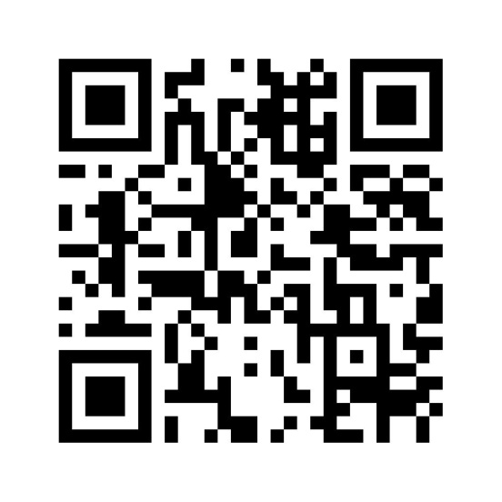（一）公开发布二维码。各地收到通知后，尽快将满意度调查二维码及时公开发布在各级人民政府、教育行政部门和学校官网醒目位置，调查对象可手机扫码填答。同时，将二维码链接到https://scjypg.wjx.cn/vm/OY8vSw4.aspx#，调查对象也可在电脑端填答。

（满意度调查二维码）

（二）加大宣传力度。采取“飘窗”等形式在各级政府、部门和学校官网首页进行公告，公告内容要保留到9月25日。要通过多种途径加大宣传，让社会广泛知晓并参与对市（州）人民政府履行教育职责情况满意度调查工作。

（三）严明工作纪律。各地要提高调查实效，杜绝虚假填报等弄虚作假行为，确保调查结果客观公正。我办将对满意度调查实施情况进行抽查，一旦发现弄虚作假行为，将按规定程序严肃处理。

联系人：王雄028-89110017；郑依臣028-86110490。

四川省人民政府教育督导委员会办公室

2022年8月31日